以下均为地狱模式打法~史诗仅做参考。1.电光麒麟

主要技能：

1.甩鞭。全程，2下，第一下伤害一般，第二下伤害加倍。

2.清仇恨。全程，会在第一仇恨的人身上放一个类似流光光盾的技能，不过是蓝色的，接着会把第一仇恨的人往BOSS身后挑飞。

3.雷圈+落雷。95%到75%阶段会随机点名25米外，也就是地上雷达外面的随机一个人。

4.能量涌动。75%到50%阶段，每过20S，BOSS就会回到中间放一个全屏AOE技能。需要2人以上分摊。

5.永久雷圈。50%以后雷圈+落雷技能就不会在出现l了，变成随机点名25米外随机一个人，地上会有个X出现，就要远离原地了。

强制机制，BOSS雷达里面超过4个人，也就是5个人的时候会狂暴。!
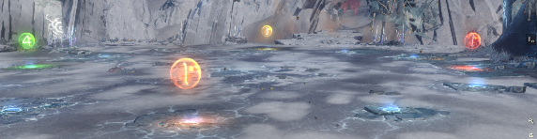

打法：

BOSS T在1号点，需要2个T轮流顶住BOSS，当第一仇恨的人被清楚仇恨，第二仇恨值的人迅速接替主T的位置。

打法：开局正常下血，95%以后会出现点名;也就是雷圈+落雷，附近的人朝被点名的人身上靠近一点，当光圈出来以后被点名的人沿着光圈内侧边沿转圈就行了，等落雷结束了就可以继续输出了，需要注意的是圈内的其他人尽量站中间输出，不要乱跑，一直循环到75%，这时候20S一次的能量涌动。2、3、4号点是安全点，每个点可站3人，最少2人，承受伤害，远程职业可以站桩无脑输出，一直打打50%以后远程职业抱团站，等着地上的X出来，就远离。无限循环就行了。

2.炼狱守门人

就用小黑，小白，小红来说了(自行脑补)

主要技能：

小黑：会有个回复技能，需要打断。还有个技能是手上发光往地上砸，由内往外。(比较简单)

小白：除了平A，还有个往地上砸个直线技能。(比较简单)

小红：1.火雨。需要远离原地。2.砸地，前期伤害不高，小黑和小白伤害非常高，正常会秒人。(需要跳)3.点名随机5-3个人，身上有毒BUFF，中毒时候持续扣血，一解毒就会爆炸，使自己30S范围内玩家感染毒。(小黑和小白死后才有)机制：3个BOSS不能离太近，大概距离50米，太近的话BOSS会无敌，切伤害提高。
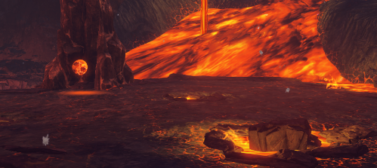

打法：

1号点为主T站着T小红的BUG点。这个位置可以卡火雨。小黑建议光刃T，小白随便一个职业T都行。先把小黑拉到门口打死，小黑死后会出一群喷火的小怪，建议大技能这时候秒掉。接着就是无脑输出小白。当小白死后除了主奶和主T。其他人站在5号点(这是一个BUG点，BOSS的砸地，火雨和点名都不会中)，这样就不用牺牲其他人了。等BOSS第一波点名结束后所有人集火打BOSS就行了，正常是一套秒，如果不能秒的话，就让一个玉虚出去就行了。出点名就闪现出去冰箱就行了。
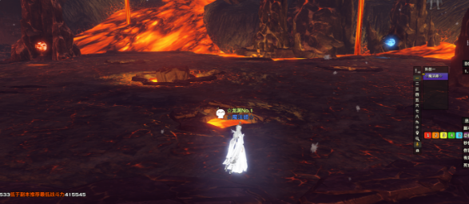

3.熔凯魔龙

主要技能：

1.头槌，T需要躲开。(队伍里身上有BUFF的人100%命中，切被秒~注意驱散BUFF)

2.跺脚，雷达圈里面的人跳一下就行。

3.插尾巴，雷达圈里面的人跳一下就行。

4.甩头3下后吼叫，全团受到2次伤害，切有2层流血BUFF。(可驱散)

5.喷火，头朝天上释放的技能，随机点名雷达圈外的一人，需远离原地。

强制机制，BOSS雷达里面超过4个人，也就是5个人的时候会狂暴。!
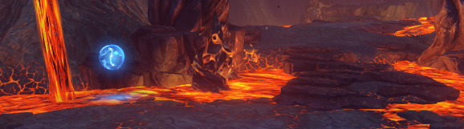

打法：

没开BOSS前。5号点有2条蛇，需要先行击杀掉。

将BOSS,T在1号点，(因为60%以后会有蛇出来，需要圣堂上蛇牵引头部)
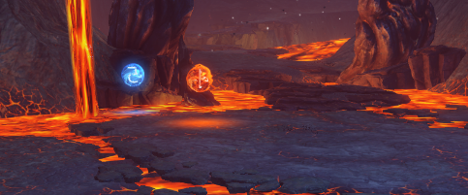

全程无脑输出，其他职业站在BOSS左边或者右边都行，下到61%停手，等一波头槌(DPS够，可无视)。而后下血，这时候1号点会出一条蛇，需要圣堂上蛇，锁定BOSS头部，按键盘1。牵引状态中切记不要乱动。远程DPS建议60%以后站BOSS屁股输出。这样打到的部位会多一点。地狱相对简单点，就不多说了。

4.沼泽鳄鱼

主要技能：

1.凝视，对自己正前方切最近的人锁定第一仇恨，切会上一层凝视BUFF

2.骨牢，BOSS会先下潜，出来后会对第一仇恨值的人释放骨牢

3.抖毒，以目前第一仇恨值的人身上的BUFF决定伤害。

4.毒泡，70% 40% 10%会出，需要第一时间集火秒掉，不然团灭。

5.撕咬，有一个攻击范围的圈，身上有BUFF的人不能吃，需要没有BUFF的人吃。(建议安排一个奶妈专门吃)

强制机制，BOSS雷达里面不能站人，否则会狂暴。!

打法：这个BOSS打法有好几种，就不多说了，需要注意的是仇恨接替。4层BUFF就换人，还有就是BOSS下潜后，骨牢的释放位置。

5.寒冰女王

主要技能：

1，平砍+挥剑，需要躲开。

2.骷髅头，玉虚冰箱，光刃血战(但是要点出吸血不然1点血的话还是会死)。流光切记不要用涅槃!!会给BOSS回血。

3.魅惑，80%以后出，每30S一次。

4.流血泪，50%以后，所有人跑到BOSS7米距离。也可将身上有蔑视的人牺牲了，就中止。(第一仇恨的人)

5.吐冰，15米以内无伤

6.冰环，有2个圈，先站内圈，等外圈爆了在跑出内圈。

强制机制，小怪需要距离BOSS30米以外，否则会狂暴，

打法：BOSS，T原地。开局破盾，而后无脑输出。小怪让一个近战去接住仇恨。奶妈全程后排接送刀手给5号点副T。
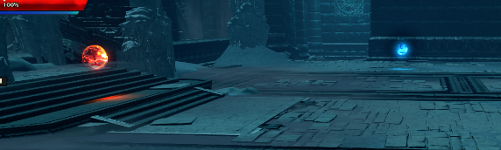

等50%以后要么献祭有蔑视的人，要么副T和副奶跑到地图边沿，等流血泪结束后恢复正常输出，BOSS20%血以后让一个无敌职业去找刘夷光，对话就过了。

需要注意的是中魅惑的人要用鼠标来回点团队列表的5号点和1号点的人来回跑。(奶妈流光无视。远离即可)

6.冰川海龙

主要技能：

1.冰雨，朝第二仇恨值的人释放一个范围持续掉血减速技能

2.冰锥，朝正前方释放。距离30米。附带减速BUFF(不可驱散)

3.龙卷风，朝第8、9仇恨的人分别释放一个追人龙卷风。

4.召唤2条鱼，凝冰鱼(给BOSS上一层减伤BUFF)，清水鱼(给BOSS持续回血)

5.50%会释放全屏幕龙卷风。而后过10秒全屏吐冰。需躲到洞里，不然团灭。

强制机制：甩尾(两侧或身后有人触发)，范围30米

打法：先说明下，这个BOSS给远程职业锁定性技能被动提高10米距离。所以远程职业可站在30米以外距离输出，防止中冰锥和甩尾。

BOSS开局只会普通技能攻击，90%后出来，随机释放冰雨(第二仇恨值的人)远离即可，龙卷风(朝第8、9仇恨的人分别释放一个追人龙卷风)建议安排2个专门溜风的人。召唤2条鱼，凝冰鱼(给BOSS上一层减伤BUFF)，清水鱼(给BOSS持续回血)，清水鱼需要流光换位出来地面才能攻击，否则是无敌的。一直循环到50%所有人站面朝BOSS右边等待出全屏龙卷风，(建议追着风跑，不要让风追你)。等结束后，让一个人去挖洞。其他人站在洞上准备进洞。等风结束后跳出来循环输出就结束了。
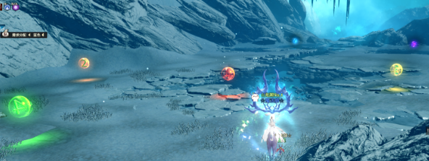

1号主T位置。2号第二仇恨值位置。3号为进洞位置。4号为其他远程输出位置。5、6号为溜风的人位置。

7.古谷山龙

这个BOSS建议DPS够再去打，全程1分30秒，无脑输出BOSS,2个小怪直接无视。需要注意的是3层BUFF后马上进地上的光圈清BUFF，然后开保命准备抗角雷。全程有2-3个角雷。

7.祖龙

P1：

1.吐息。需要分摊伤害(人数看情况)

2.拍地。节奏掌握好，(参考长城P2)

P2：

1.湮灭，需要分摊伤害(奶妈花铃也能分摊)

2.左右吐息，可直接无视。

3.大山，脚下出个光圈，远离即可

4.异界，80%后出。时间轴为1分钟1次，可能有所误差。

5.甩尾，全屏AOE，可无视

P3：

人龙：大罪吐息(跳空中释放的技能，2段跳即可)50%以后变成3下，跳3下即可。

人龙：点名BUFF，可打断。

人龙：BUFF球。3分钟一次。2人吃一个，可增加100%破魔

龙珠：大罪吐息(全屏AOE)需硬吃。

打法：

P1：一人上炮，流光换位，1人搬箱子即可。其他人出了奶妈分摊BOSS AOE技能。躲好拍地就行。

P2：奶妈和圣堂注意分摊好湮灭就行，普通吐息躲好，其他职业站BOSS正屁股后面(这样就不会有左右吐息了)。大山躲好。需要注意的是80%以后的异界，无敌直接直接开。没有的二段轻功远离原地，靠墙即可。如此循环到50%BOSS会释放全屏AOE。需要献祭圣堂，其他人抱团(不能离圣堂太远)而后绕着外圈(不能踩内圈，否则GG)跑就行了。PS：跑的过程中可继续输出，等技能结束了BOSS随机吐左右。(先远后近)或者原地转圈，或者异界。(需要考验团队意识)。疯狂输出到30%就进入P3了。如果输出不够，再循环一次50%大招。

P3：落地后大约10S会出现BUFF球，2人一颗。法系职业打龙珠(物理免疫)，物理职业打人龙(法术免疫)。期间会穿插上面说的P3技能。BOSS6分钟狂暴。所以P3建议不要减员，否则身上的BUFF也会没有。比较考验DPS~

